Автор – составитель:
Кожемякина Светлана Николаевна
паспорт №НВ0532839
личный номер 4260575Н036РВ9
выдан Калинковичским РОВД
Гомельской области 20.09.1999
индекс: 247703 д. Бобровичи
д.147 кв. 99 ул. Лесная
Калинковичского района
Гомельской области
дом. тел.:98629
моб. тел.: +375292390476
место работы: агрогородок Горочичи
ГУО «Горочичская СШ»
учитель начальных классов
руководитель театрального кружка
категория: высшая

Внеклассное мероприятие в начальной школе
Тема: Путешествие в сказку
Цели и задачи:побуждать детей к инсценировке знакомых произведений на новый лад,способствовать развитию интонационной выразительности, стимулировать развитие внимания, памяти, мышления, воображения благодаря заучиванию наизусть авторских произведений, привлекать детей к режиссерской деятельности (подготовке афиш, декораций и атрибутов, подбору музыкального сопровождения), способствовать профилактике простудных заболеваний.
Оборудование: музыкальное сопровождение, костюмы героев, афиша с названием сказки, стихи о сказках, вопросы для «сказочной» викторины.
Ход мероприятия
Ведущий:Сказка по лесу идёт, сказка за руку ведёт
Из реки выходит сказка, из трамвая, из ворот
Это что за хоровод? Это сказок хоровод!
Сказка - умница и прелесть, с нами рядышком идёт.
Чтобы, чтобы, чтобы снова добрый злого победил!
Чтобы добрый, чтобы злого, стать хорошим убедил.
В сказке солнышко горит, справедливость в нём царит!
Сказка – умница и прелесть, ей повсюду путь открыт!
Ты представь себе на миг, как бы жили мы без книг?
Что бы делал ученик, если не было бы книг,
Если б все исчезло разом, что писалось для детей:
От волшебных добрых сказок до веселых повестей…
Ты хотел развеять скуку, на вопрос найти ответ.
Потянул за книжкой руку, а ее на полке нет!
Нет, нельзя себе представить, чтоб такой момент возник,
И тебя могли оставить все герои детских книг.
Ребята, сегодня у нас маленький праздник: мы в гостях у сказки. Мы собрались для того, чтобы вы вспомнили свои любимые сказки. Может быть, кто-то из вас узнает сегодня что-то новое для себя, а кто-то после нашей игры-выступления захочет прочитать новые сказки.
Игровая разминка «Угадай сказку».
1.Кто пел: «Я от бабушки ушел, я от дедушки ушел» (Колобок)
2.В какой сказке средство передвижения – печка? (По щучьему велению)
3.Как звали женщину изо льда в сказке Г.Х. Андерсена? (Снежная королева)
4.Девочка из снега в русской народной сказке? (Снегурочка)
5.Как звали кота из мультфильма «Каникулы в Простоквашино»? (Матроскин)
6.Какого мальчика звали «дядей»? (Дядя Федор)
7.Кто ходит в гости по утрам? (Винни Пух)
8.Как звали поросят из сказки «Три поросенка»? (Ниф-ниф, Нуф-нуф, Наф-наф)
9.Средства передвижения Бабы Яги? (Ступа и помело)
10.Какое лекарство предпочитал Карлсон? (Варенье)
Молодцы, ребята. А сейчас вашему вниманию актёры нашего школьного театра покажут вам сказку «Три поросёнка» на новый лад».
1-й ведущий: Жили-были на свете три поросенка. Три брата. Все одинакового роста, кругленькие, розовые, с одинаковыми веселыми хвостиками.
2-й ведущий: Даже имена у них были похожи. Звали поросят: Ниф-Ниф, Нуф-Нуф и Наф-Наф.
1-й ведущий: Все лето они кувыркались в зеленой траве, грелись на солнышке, нежились в лужах.
2-й ведущий: Но вот наступила осень. Солнце уже не так сильно припекало, серые облака тянулись над пожелтевшим лесом.
Наф-Наф: Пора нам подумать о зиме, о доме. Я весь дрожу от холода. Мы можем простудиться. Сейчас все в лесу говорят о какой-то страшной болезни – гриппе. Мне об этом сказал лесной доктор – Дятел.
Дятел: Будь осторожен, друг дорогой!
Грипп постоянно рядом с тобой!
Болезнь начинается с озноба и боли.
Болит голова, а ноги тем более.
В горле першит, поднялась температура.
Сразу тебе не поможет и микстура.
Общая слабость. Постельный режим
При этих признаках тебе необходим!
Наф-Наф: Надо что-то делать, чтобы не заболеть.
Ниф-Ниф: Успеется!
Нуф-Нуф: Мы еще погуляем.
Поют (вдвоем): Нам не страшен этот грипп, (3 раза)
Где ты ходишь, вредный грипп, злой и вредный грипп!
Ниф-Ниф и Нуф-Нуф убегают.
Наф-Наф: Надо пойти узнать, как от этого гриппа уберечься. Пойду-ка я к Медунице. Она пол-леса вылечила от всяких болезней. Она мне точно поможет!
Выходит Медуница и поет песенку Медуницы из фильма «Незнайка с нашего двора» (1 куплет)
Наф-Наф: Медуница, милая, ты-то мне и нужна! Ты училась в Медицинской Академии, ты все знаешь. Подскажи-ка, как уберечься от гриппа.
Медуницавручает поросенку маски и говорит: Маска – первое защитное средство от вирусов. Но она не спасет, если ты не любишь есть чеснок, лук и другие витамины. Но даже если ты правильно питаешься, это еще не все. Необходимо соблюдать правила личной гигиены. (Обращается к зрителям с вопросом.) Знаете ли вы эти правила? А выполняете ли их?
- А уж если случилось, что кто-то не уберегся и заболел, необходимо помнить о том, что ухаживать за больным надо в маске, чаще проветривать комнату и делать влажную уборку.
Наф-Наф: Спасибо, доктор! Пойду искать братьев, пока не поздно.
1-й ведущий: Топ-топ, топ-топ,
Шел по яблоку микроб.
Очень страшный был микроб,
Очень грязный был микроб.
Просто, просто, просто, просто
Безобразный был микроб.
2-й ведущий: Был микроб большой злодей,
Нападал он на людей.
А я яблоко помыл
И микроба победил!
Звучит музыка – выбегают Вирусы.
1-й вирус: Все в лесу маски понадевали.
2-й вирус: Едят витамины.
3-й вирус: Чеснока, лука наелись – подойти ни к кому невозможно. Фу-фу!
Хором: А нам так охота кого-то за-ра-зить!
Поют и танцуют(на мотив песни «Чунга-Чанга»)
А мы – вирусы – весело живем,
А мы – вирусы – песенку поем.
А мы – вирусы – очень любим грязь,
А мы – вирусы – ненавидим вас.
Припев: Всех, кто любит умываться, сам умеет причесаться,
Руки мыть и чистить зубы мы не любим.
А нерях, грязнуль лентяев,
Неумытых разгильдяев
Очень любим, очень любим, очень любим.
Появляются 2 поросенка. Они поют песенку про грипп. Вирусы прячутся.
1-й поросенок: Ой, а братец наш, видел, маску надел.
2-й поросенок: Он, что, на карнавал собрался?
Вирусы дружно чихают из-за дерева и прячутся.
1-й поросенок: Ой, знобит! Даже копытца трясутся…
2-й поросенок: Ой, ломит все… И хвостик, и пятачок…
1-й поросенок: Кажется, у меня температура поднимается…
2-й поросенок: И голова болит… Поросята падают на пол.
Появляется Наф-Наф. Как хорошо, что я вас нашел. Вот что вам Медуница дала. А что это с вами случилось?
Зовет Медуницу: Медуница, сюда, сюда! С братьями случилась беда!
Гриппом заразились, под дерево свалились!
Появляется Медуница с корзинкой, в которой лежат лук, чеснок, лимон.
Медуница: Ах, беда какая! Не послушали своего братца, маски не надели, витамины не любите. Сейчас я буду вас лечить.
Вот чеснок – вирусы он валит с ног!
Это лук – прочь недуг!
А лимон – вирус вон!
Медуница и Наф-Наф поднимают над головой лук, чеснок, лимон.
Вирус: Ой, у меня началась чесночная лихорадка!
Вирус: А у меня лимонная аллергия!
Вирус: Меня сразила луковая инфекция!
Вирусы убегают.Медуница предлагает поросятам отвар.
Музыка - песня Медуницы(2 куплет)
Поросята выпивают отвар. Встают.
Хором: Если хочешь быть здоров, то не бойся докторов!
Ты запомни, юный друг что лимон, чеснок и лук –
Вмиг прогонят твой недуг!
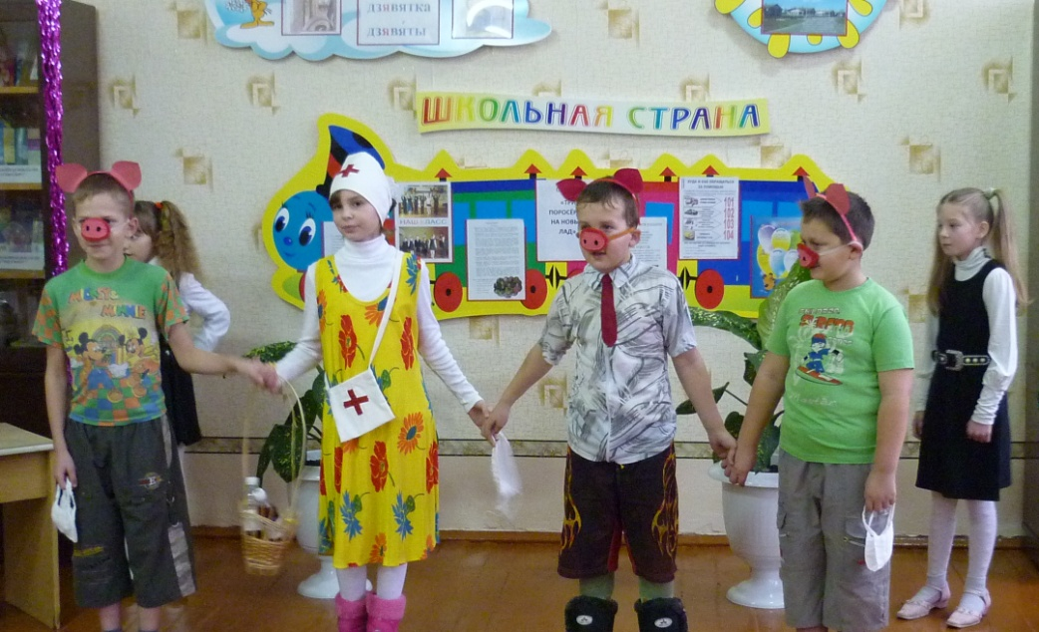
Ведущий: Сказки гуляют по свету,ночь запрягая в карету.
Сказки живут на полянах, бродят на зорьке в туманах.
А принц Белоснежку полюбит, а жадность Кощея погубит…
Пусть Зло на проделки хитро, но все ж побеждает Добро!
Мир озарив чудесами, сказки летят над лесами,
На подоконник садятся, в окна, как в речки, глядятся.
А Золушку выручит фея; не станет Горыныча Змея…
Пусть Зло на проделки хитро, но все ж побеждает добро!
Сказки со мною повсюду, их никогда не забуду.
Стоит сомкнуть мне ресницы-вдруг Сивка-бурка приснится.
А месяц засветится ясный в глазах Василисы Прекрасной…
Пусть Зло на проделки хитро, но все ж побеждает Добро!
Ведущий. На этом наше мероприятие подходит к концу. Я предлагаю вам поиграть в игру «Похлопаем-потопаем». Я буду называть правила, которые должен выполнять больной гриппом. Если правило верное, хлопайте в ладоши. Если правило неверное, топайте ногами.
1.Если заболел гриппом, пригласи как можно больше друзей и здорово повеселись.
2.Если заболел гриппом, срочно иди в поликлинику, а по пути зарази как можно больше людей.
3.Если заболел гриппом, надо вызвать врача на дом.
4.Надо лечь в постель.
5.Если заболел, ешь мороженое.
6.Принимай лекарства, которые сам нашел в аптечке.
7.Принимай лекарства, назначенные врачом.
8.Пей больше воды, фруктовых соков и другой жидкости: это поможет вывести из организма ядовитые вещества и снизить температуру.
9.Когда кашляешь и чихаешь, открывай рот пошире, чтобы летели брызги во все стороны.
10.Если заболел гриппом, отправляйся в гости к другу - ты так давно у него не был.
Молодцы, ребята. Вы хорошо усвоили правила, которые должен выполнять больной гриппом. Как называлась сказка, которая вас этому научила вас этому научила?

